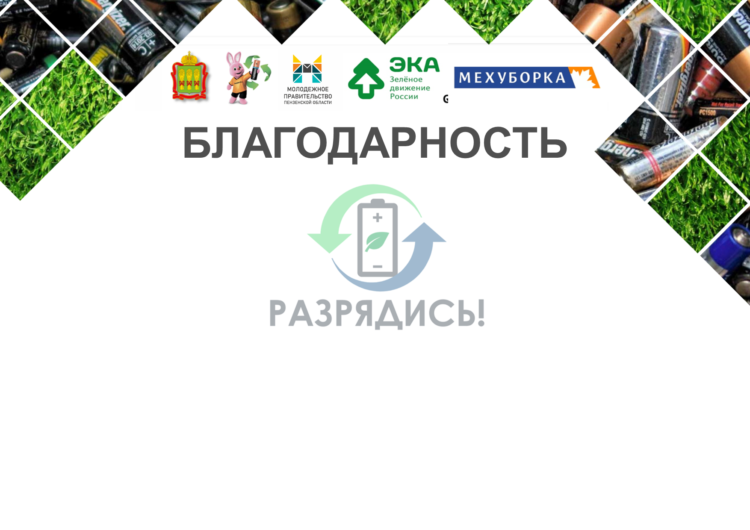

Афанасову Илье

за участие в федеральном проекте
«СДАЙ БАТАРЕЙКИ С DURACELL»

2022

